《泰獅航台中直飛-萬象普吉島豪華６日》暑假專案系列團
攀牙灣007島+割喉群島泛舟、翡翠島+香蕉船、普吉海豚表演館&泰式精油SPA
竹筏漂流、海龜養殖場、暹邏夢幻劇場、佛吉文化莊園+大象友善體驗營、米其林指南餐廳Ta Tauy

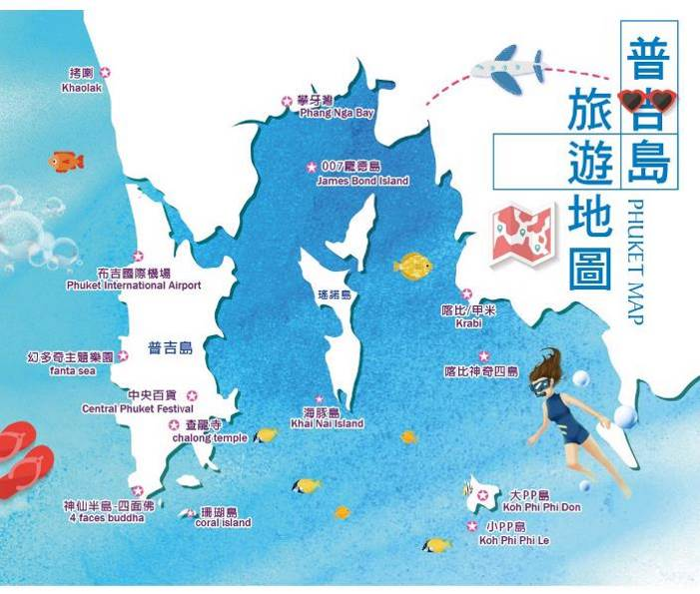
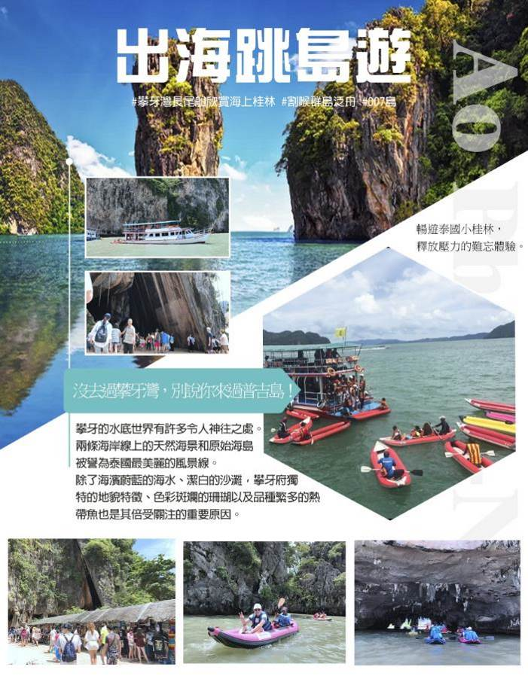

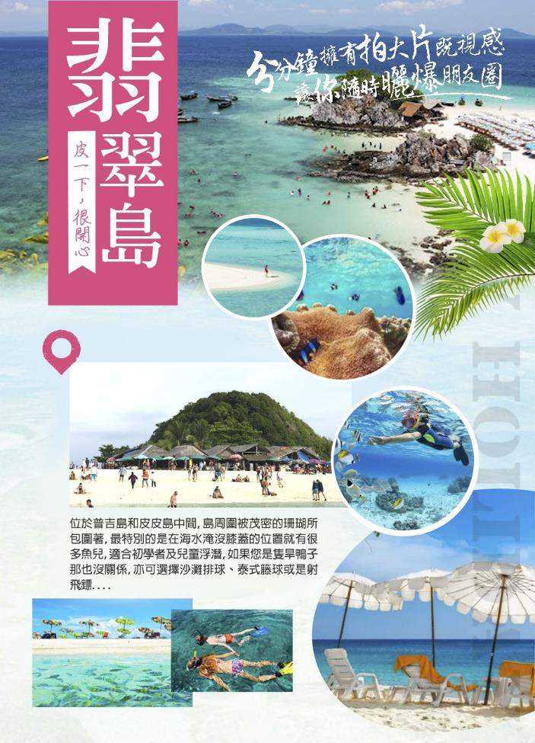
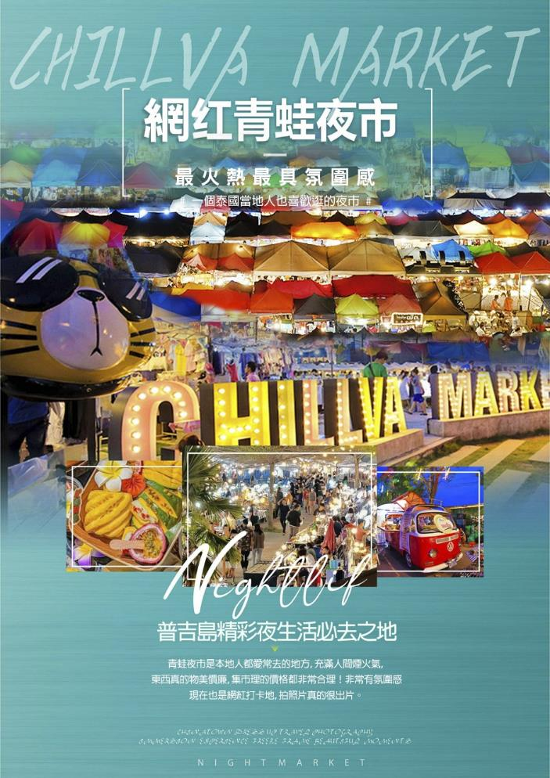
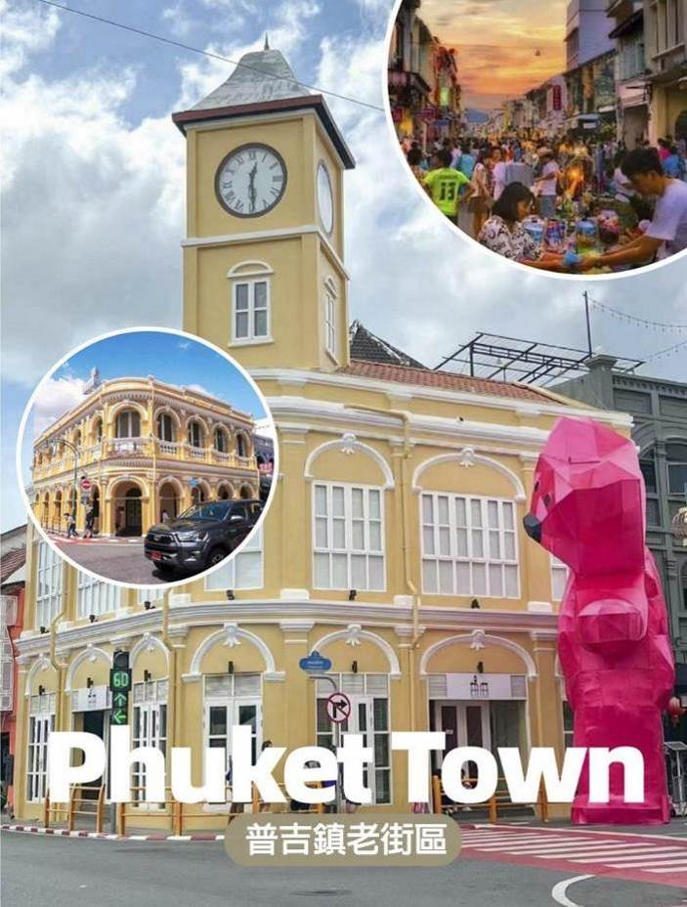
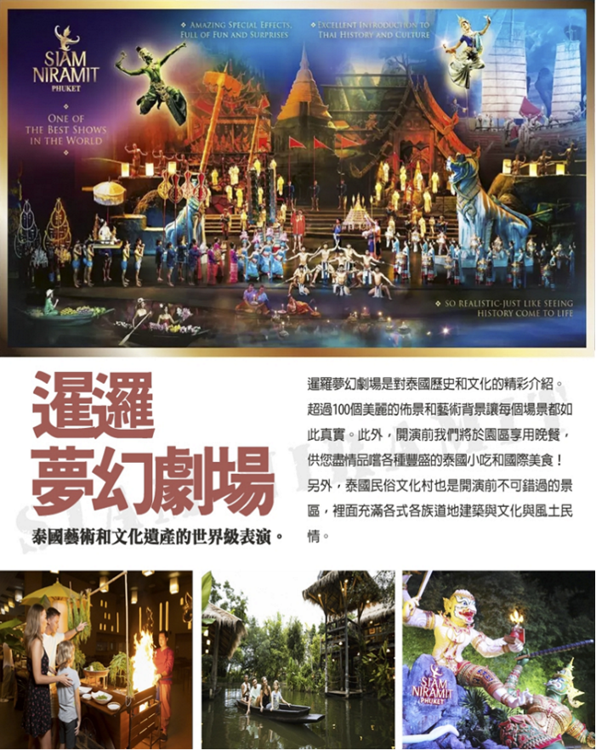

《全程五星度假酒店》
The Hotspring Beach Resort & Spa https://www.thehotspringbeach.com/
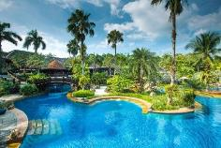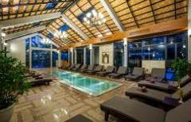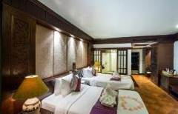
酒店距普吉島國際機場（Phuket International Airport）有35分鐘車程，位於攀牙（Phang Nga）的納泰海灘（Natai Beach）旁，設有兩個溫泉池、一個室內游泳池和一個室外游泳池，還設有兩個餐飲場所、免費停車位和免費WiFi。客房和別墅設有衛星電視、迷你吧和保險箱，還都設有一個私人陽台。客人可以在酒店的健身中心鍛煉身體，或者享受舒適的按摩服務。酒店的商務中心提供免費網絡。酒店也提供洗衣、旅遊服務。
Ramada Plaza by Wyndham Chao Fah Phuket
https://www.ramadaplazachaofah.com/
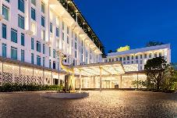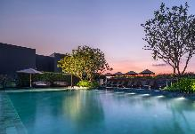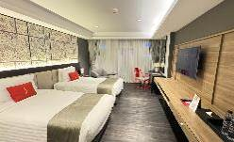
位於充滿活力且歷史悠久的普吉鎮，融合了現代和傳統風格。入住Ramada Plaza by Wyndham Chao Fah Phuket，享受宛如明星待遇的世界級服務。飯店位於普吉市，有室外游泳池、免費私人停車位、健身中心和餐廳。這間 5 星級飯店提供客房服務、24 小時接待櫃檯和 WiFi（免費）。住客可以使用酒吧。住宿每個早上供應早餐，提供自助式、美式和亞洲風味三種選擇。
五星溫德姆Wyndham La Vita Phuket https://wyndhamlavitaphuket.com/
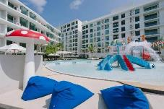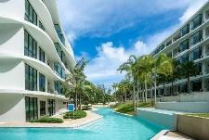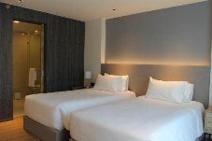
位在拉威海灘，距離拉威海灘（Rawai Beach） 400 公尺，有室外游泳池、免費私人停車位、健身中心和花園。這間 5 星級飯店提供兒童俱樂部、共用休息室和 WiFi（免費）。住客可以使用酒吧。提供空調客房。所有房型均有書桌、電熱水壺、冰箱、保險箱、平面電視、陽台以及附沖洗座的私人衛浴。這間住宿的每間客房都有寢具和毛巾。櫃台服務人員會講英語、俄語和中文，可隨時為住客提供協助。
每人每日一瓶礦泉水+每人椰子一顆
＊本行程內容於印製前致力提供正確無誤資料，對於因臨時變動而不及通知之處，請參考行前說明會資料內所附正確行程。
＊本行程餐廳將視餐廳公休日將略有調動，用餐時間依實際行程安排做調整，造成不便之處，敬請原諒。
參考航班
航班時間 | 航空公司 | 班 機 | 地 點 | 時 間
去程 | 泰獅航空 | SL7317 | 台中－普吉島 | 17:50/20:55
回程 | 泰獅航空 | SL7316 | 普吉島－台中 | 11:15/16:35

台中機場／普吉島→宵夜餐→酒店
今日於機場搭乘豪華客機飛往陽光、沙灘、比基尼為代表的泰國綠珍珠-普吉島，潔白的沙灘、藍天、碧海、叢林、主題樂園讓您處處充滿歡樂驚喜，長久以來是歐美人士最愛的度假天堂。這幾天暫時放下一切，讓您輕鬆的享受一下這趟愉快的旅程！
 | X |  |  |  |  | X |  |  |  | 機上小點心+礦泉水  宵夜餐150/人
 | The Hotspring Beach Resort & Spa或 Natai Beach Resort或同級
攀牙灣（搭長尾船欣賞海上桂林） +割喉群島泛舟（電影割喉島取景地） → 007島（詹姆士龐德島造訪007電影場景） →海上回教村→神仙臥佛洞
『攀牙灣』~長尾船欣賞海上桂林攀牙府一處長400公里的海灣，接臨安達曼海，西南方為普吉，屬於泰國南方馬來半島的一部分，自1981年以來，大部分的海灣列屬於 攀牙國家公園管理。溼地區受到國際生態保育的溼地公約所保護。攀牙灣是一處擁有42個小島的淺灣，包括淺水海域和潮間帶森林溼地，在攀牙灣可見到28種紅樹林和海草床及珊瑚礁。
『割喉群島+海上泛舟』~電影割喉島取景地源自於一部在此地拍攝的《割喉島》電影，泰語中是房間島的意思，因為島中包圍著一座侵蝕大岩洞，其形狀似房屋房間，因為發音類似中文的gehou，因此華人取其音名為割喉島。由長尾船載送到水屋平台後換裝完，由教練指導划舟技巧後，主要由教練控制，讓您輕鬆體驗海上泛舟的樂趣，也讓您在這個美麗的群島中暢遊海上泛舟奇遇。
『007島』-詹姆士龐德島，造訪007電影場景攀牙灣的達舖是攀牙灣國家公園的知名島嶼之一，它是因為詹姆士·龐德電影金槍人（1974年上映）曾在此拍攝而聞名，因此達舖島又名叫007島，在此之後1997年的詹姆士龐德電影明日帝國亦選在此處拍攝。攀牙美麗多變的風景每年都吸引著許多遊客，而古老的錫礦小鎮的復古魅力則營造出美好的鄉村氛圍。
『海上回教村』此漁村位於大片石灰岩上，為了保護他們免於潮水的吞沒，房子都以紅樹林為材料建在漂浮桶上，村子浮在水面上，這是有200年歷史的馬來人黎族人回教村還有小漁村搭建的學校及清真寺。
『神仙臥佛洞』神仙臥佛洞，泰國攀牙神仙臥佛洞 （Buddha Cave，Wat Tham Suwan Khuna Phang Nga） 被僧人發現於十七世紀，一面山壁上刻有許多泰國皇家簽印，詳細記錄從拉瑪五世皇、七世皇到現今在位的拉瑪九世皇及各世皇后到訪的日期與時間，地理與歷史價值絕非言語所能形容。不同於在海上欣賞溶蝕地形 （又稱喀斯特地形 Karst Topography） 與鐘乳石洞，這裡因造山運動而被隆起的鐘乳石洞群，鬼斧神工的奇景同樣令人印象深刻。入口一座約四十公尺長、20公尺寬的鐘乳石洞，洞裡安奉一尊15公尺長金色臥佛，是泰國南部最大的洞窟臥佛像。
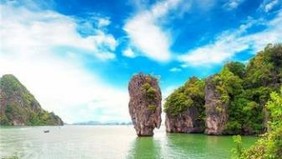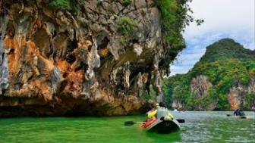
 |  | 飯店內用 |  |  | 回教村合菜 |  |  |  |  |  |  | 酒店內海景風味餐600/人
 |  | The Hotspring Beach Resort & Spa或 Natai Beach Resort或同級
酒店~竹筏漂流（贈送水果點心兩人一份）→海龜養殖場→ 米其林指南餐廳Ta Tauy → 佛吉泰式莊園（泰國料理教學、潑水節體驗趣、泰服租借拍照） + 大象友善體驗營（大象互動餵食、手做大象食物、大象沐浴戲水）→2023全新盛大開幕-雅典娜人妖歌舞秀→青蛙夜市

『竹筏漂流叢林山谷』全程長達5000米，在怪石嶙峋、灘奇水異中穿梭，飛瀑流泉和溶岩峰林交相輝映。多個大小不一的急彎，夾雜著高低落差的刺激，迂回流連，激流衝浪嗨翻天。兩岸的景觀令您目不暇接。一邊是高大的石灰岩峭壁，壁上風蝕成岩洞處處，不時有松鼠跳躍，猴子嬉戲、耍寶，伸手向人討食物，甚為有趣。空中不時飛過不曾見過的鳥類及種類繁多的蝴蝶在空中飛舞。岸的另一邊是叢林區，其中不乏樹齡悠久的大樹，它們的枝葉伸向河中，讓遊客頓感清涼，樹枝夠大的可讓一些動物棲息於上，請您千萬不要驚叫，以免喚醒它們的美夢。延途將停留在一處淺灘，讓您打打水戰，回憶兒時樂趣。

『海龜養殖中心』是一處專門收養殘疾或者是受傷海歸的地方，在這裏他們會得到非常良好的保護。同時這裏也會孵化一些海歸，然後放回大海之中，保持生態的平衡和種群的豐富。
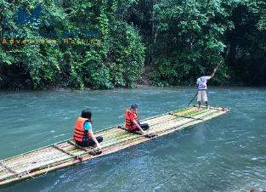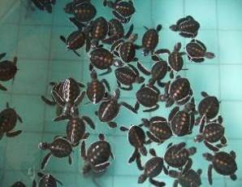
『佛吉文化村 & 大象友善體驗營佛吉泰式莊園』，讓您感受到獨特的泰國文化氛圍和地道的傳統服飾，入園後先換上莊園為我們所準備的衣物，您也可在此時租借泰式服飾來拍上美美的回憶照，接著泰式料理教學，教您親手做涼拌木瓜沙拉等活動。隨後來到大廣場讓大夥一起體驗泰國特有節慶宋干節，大家互相潑水給予祝福。以為這樣就結束了嗎?可愛大象正等著貴客蒞臨，首先用莊園準備好的食材一起幫友善的大象準備食物，隨後近距離餵食與互動，也可幫大象洗洗澡、刷刷背，這麼特別的旅遊經驗，就是要讓您上傳照片打卡，羨煞親朋好友！
『雅典娜人妖歌舞表演』以其大膽而奢華的歌舞表演主題而聞名，當他們在大舞台上翩翩起舞時，他們流暢的動作和戲謔的目光讓你目不轉睛。隨著演出演變成一系列令人印象深刻的舞蹈和歌曲，享受令人興奮的音樂節拍。歡呼、歡笑，並為雅典娜歌舞表演體驗的輝煌而驚嘆。
『Chillva Market青蛙夜市』Chillva Market（音譯過來就是青蛙夜市）,泰國普吉青蛙夜市有點國內夜市的感覺，基本上所有的商家都會説簡單中文，夜市很大，分為以下幾個部分。服裝區、雜物區、美食區、後街一整條酒吧街。美食眾多，環境乾淨。在這裡您也可以找到網紅跳跳蝦、香煎椰子糕、烤水母串、泰國牛奶、烤魷魚串、小鳳梨等等當地特色小吃；不定時還有現場演唱，邊享受美食邊聽演奏，也是另一番滋味。
 | 飯店內用 |  |  |  | 必比登推介-米其林Ta Tauy 400/人 |  |  |  |  |  |  |  |  | 夜市自理
 | Wyndham La Vita Phuket 或Ramada Plaza by Wyndham Chao Fah Phuke或國際五星溫德姆Wyndham Grand Nai Harn Beach Phukett或同級
快艇來回翡翠島＋香蕉船（快艇、浮潛、飛標、救生衣、浮板、沙灘躺椅） ＋島上午餐及自由活動+浮潛體驗→泰式精油SPA60分鐘→ 暹邏夢幻劇場Siam Niramit Puhket & 泰國村
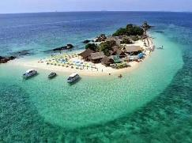
『翡翠島』來一趟大自然ㄉ生態之旅-『Khai Nai Island』…是個擁有細白沙灘長達二公里之遙，為了保護島上天然資源，每日限定人數探訪，是安達曼海域中的海上明珠！搭乘專屬快艇前往『海豚島』抵達之後您可以漫步於潔白沙灘及展開浮潛游泳活動…而很多外國人在那裡浮潛.做日光浴，並可拿麵包餵食那五彩繽紛的熱帶魚！就有很多的熱帶魚在你身邊游來游去，真的是很棒的島嶼，如果您是隻旱鴨子那也沒關係，也可選擇在水較淺的地方餵食熱帶魚或戲水，如果有帶麵包邊的遊客，還可以抓著一把麵包邊，握在手上，體驗餵食熱帶魚群的新鮮感受，但須注意的是，動作千萬不要過大，以免引起魚群恐慌，而慘遭「魚吻」！在此展開水上活動，島上設施撲克牌、飛標、救生衣、浮板、沙灘躺椅、等各類活動…都讓每位旅客免費使用。享受偷懶的午後，海風輕拂，繼續您的白沙、海水、陽光之約。
『泰式精油SPA60分鐘』精油按摩充分讓您的身體、心靈特地的放鬆，SPA 乃是萃取天然元素為材料，讓您在四溢芬芳中配合泰式推拿按摩，達到除去皮膚角質及毒素，幫助血液循環及消除疲勞，整套現代過程讓您充分達到整合身體、頭腦及靈魂，讓人真正從養生美容的療程中淨化心靈，享受人生更會讓您感到全身舒暢，可以有完全放鬆自己愛護自己的無比享受！※按摩師小費:100THB/人。※敬請注意：14歲以下孩童，恕無法體驗泰式指壓（亦無其他活動取代），敬請見諒。
『暹邏夢幻劇場Siam Niramit Puhket & 泰國村』「暹邏」是 100 年前泰國王國的舊稱。“Niramit”的意思是“由魔法創造”，暹羅夢幻劇場，被視為泰國必看的演出，描繪了泰國的藝術、文化和歷史。最先進的舞台表演令人驚嘆。太真實了，就像搭乘時光機回到過去，看到歷史栩栩如生。暹羅夢幻劇場是對泰國歷史和文化的精彩介紹。舞台寬65米，深40米，高10米。有100名表演者和500套服裝。超過 100 個美麗的佈景和藝術背景讓每個場景都如此真實。許多特效會創造樂趣和驚喜。例如，突然，河流出現在舞台上，天使和天使在天堂中飛翔，場景逼真。此外，開演前我們將於園區享用晚餐，供您盡情品嚐各種豐盛的泰國小吃和國際美食！另外泰國民俗文化村也是開演前不可錯過的景區，園區所規畫的民俗文化村，裡面充滿各式各族道地建築與文化與風土民情，非常好逛、好拍。
 | 飯店內用 |  |  |  | 島上合菜 |  |  |  |  |  | 暹邏劇場自助餐+泰式美食小吃650/人
 | Wyndham La Vita Phuket 或Ramada Plaza by Wyndham Chao Fah Phuke或國際五星溫德姆Wyndham Grand Nai Harn Beach Phukett或同級
神仙半島→乳膠展館→探索普吉老城區、百年老街→普吉海生館-尼莫海豚館Dolphins Bay Phuket 表演

『神仙半島』來到普吉島的必參觀景點～神仙半島沒有水泥叢林阻擋視野，海邊美景絕對會令您永生難以忘懷。同時在附近，有一尊－四面佛也相當鼎盛，供遊客親臨膜拜，祈求平安！
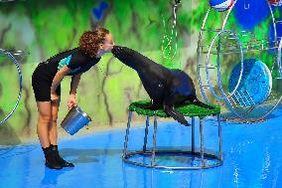
『乳膠展館 』除展示自古以來人類的起居的睡眠方式外，館內也有讓旅客參觀購物中心，例如乳膠枕頭/床墊，經久耐用，無毒，放鬆頸肩部肌肉、血管，給予頸部和頭部最好的睡眠支撐，促進睡眠，提高睡眠質量，還可以防蟎抗菌，滿足不同體重人群的需要，緩衝人體壓力，良好的支撐力能夠適應各種睡姿等多種產品可供選購。
『普吉海生館-尼莫海豚館 』
位於普吉島，致力於促進海洋哺乳動物和海洋的保護。遇見頑皮而友善的海豚，包括 Ami、Alice、Kuzto、Casper 和 Grand，與它們互動，更多地了解海豚的生活。您可以參加一個充滿樂趣和迷人的迷人表演。與毛皮海豹友好相處，他們愉快地在泳池周圍跳舞和拍手。所以不要錯過參觀這裡的機會。此外，觀賞這些海豚和專業教練帶來的令人瞠目結舌的表演，你一定會愛上這些聰明、頑皮而又迷人的生物。來普吉島海豚灣享受與海豚的邂逅吧！這裡的海豚都是通過繁殖而誕生的，意味著這樣的生活方式對他們來說是舒適且熟悉的。才華橫溢、聰明伶俐的海豚為人群表演特技，展現其古怪技巧和互動遊戲。
 | 飯店內用早餐 |  |  |  |  | 皇帝宴中式料理350/人 |  |  | 韓國燒烤吃到飽Saranghaeyo BarBQ+飲料暢飲599/人
 | Wyndham La Vita Phuket 或Ramada Plaza by Wyndham Chao Fah Phuke或國際五星溫德姆Wyndham Grand Nai Harn Beach Phukett或同級
普吉島 ／台中清泉崗機場
我們整理行李前往機場，帶著度假完所擁有的NICE好心情上機，記得回家後將此次泰國普吉之行的回憶整理收集起來，期待再相會唷！
 | 飯店內用早餐 |  |  |  |  | 機上小點心+礦泉水 |  |  |  | 溫暖的家
 | The Hotspring Beach Resort & Spa或 Natai Beach Resort或同級

A泰華-普吉島自費項目參考一覽表
自 費 項 目 | 建 議 售 價
幻多奇VIP座+晚餐 | 成人2,200/人  小孩2,000/人
魔幻秀+晚餐 | 2,500/人
人妖秀歌舞表演（不分年齡） | 1,200/人
普吉岛暹罗梦幻剧场+晚餐 | 1,500/人
皇帝宴宵夜餐 | 1,200/人
泰式古法按摩一小時 | 500/人
泰式古法按摩二小時 | 1,000/人
泰式精油SPA按摩60分鐘: | 1,600/人
PP島一日遊 | 2,500/人
椰子燕窩 | 1,000/人
珊瑚島水上活動
香蕉船 | 800/人
拖曳傘 | 1,000/人
深潛 | 2,100/人
小快艇 | 900/人
海底漫步 | 1,600/人
翡翠島水上活動
潛水 | 2100/人
降落傘 | 1500/人
小快艇 | 900/人
香蕉船 | 900/人
＊＊＊＊ 以上自費之幣值均以泰幣計算 ＊＊＊＊

- 以上專案均不含服務人員小費，SPA需付按摩師100泰銖/人
- 以上專案均不含服務人員小費，按摩需付按摩師100泰銖/人
- 所有自費項目，如有關水上的活動，請客人務必穿上救生衣。
- 按摩和SPA16歲以下孩子和孕婦不可以參加
- 以上各項自費活動之收費標準,完全依照~泰國觀光局之訂定,歡迎貴賓依喜好自由報名參加。
01-JAN-2025 起 適用

